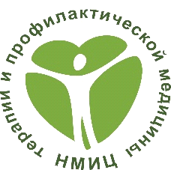 | Министерство здравоохранения Российской Федерации  ФГБУ «Национальный медицинский исследовательский центр терапии и профилактической медицины»  Отдел организационно-методического управления  и анализа качества медицинской помощи  Чек лист  «Соответствие оснащения центра общественного здоровья и медицинской профилактики»

Наименование МО _____________________________________________________________
Дата посещения ___________________________

№ п/п | Наименование | Количество, шт. | Соответствует / не соответствует
1 | Персональный компьютер | по числу рабочих мест
2 | Многофункциональное копировальное устройство/копировальный аппарат и принтер | не менее 1 на 3 рабочих места
3 | Комплект оборудования для наглядной пропаганды здорового образа жизни (экран, мультимедийный проектор, ноутбук) | не менее 2
4 | Комплект наглядных пособий | не менее 1
5 | Планшетный сканер | не менее 1
6 | Фотоаппарат цифровой | не менее 1
7 | Брошюратор | не менее 1
8 | Автотранспорт | не менее 1
9 | Мебель для оснащения рабочего места (стол, стул, тумбочка) | по числу рабочих мест

Оценку провел ________________________________________________ сотрудник НМИЦ

Оценку подтверждает ______________________________________ отв. представитель МО

Дата _______2022 г.

требованиям Порядка организации и осуществления профилактики неинфекционных заболеваний и проведения мероприятий по формированию здорового образа жизни в медицинских организациях, утвержденного приказом Минздрава России от 29.10.2020 № 1177н

